**UNIVERSIDAD NACIONAL MAYOR DE SAN MARCOS**

UNIVERSIDAD DEL PERÚ, DECANA DE AMÉRICA



**SGI - Documento de Especificación de UI**

**Curso:** Gestión de Configuración de Software

**Integrantes (Grupo N° 5):**

* Balarezo Ramos, Luis Jesús
* Durand Caracuzma, Marlon Milko
* Del Aguila Febres, Brayan Tadeo
* Balceda Delgado, Mariana Alejandra
* Canecillas Contreras, Juan Mariano
* Soller Barnechea, Carlos Javier
* Huarhua Piñas, Edson Sebastian
* Justiniano Quispe, Diego André

# 

**HISTORIAL DE REVISIONES**

| **Historial de Revisiones** | | | | |
| --- | --- | --- | --- | --- |
| **Ítem** | **Fecha** | **Versión** | **Descripción** | **Autor** |
| 1 | 27/04/2023 | 1.0 | Versión Prototipo de las interfases | Huarhua Piñas Edson Sebastian |
| 2 | 14/06/2023 | 2.0 | Actualización y modificación de las interfaces | Huarhua Piñas Edson Sebastian  Soller Barnechea, Carlos Javier |

**Estándares de Interfaz Gráfica**

1. **Introducción**

El presente documento tiene por finalidad dar una idea general del diseño de ventanas y la apariencia gráfica que tendrá el sistema. Con el propósito de tener un documento donde se especifique cómo deben ser los diseños de las interfaces del sistema por si se necesita modificarlas a lo largo de todo el proyecto.

1. **Principios Generales de la Interfaz**

**2.1 Esquema de la pantalla principal**

La pantalla iniciar sesión está compuesta por 2 partes. La cabecera, donde se muestra el icono del usuario. El cuerpo donde se solicitan los campos “correo electrónico” y “contraseña” para acceder al sistema. También se muestran dos botones “Iniciar sesión” y “Recordar contraseña” y un checkbox con nombre “Recuerdame”que indica si desea mantener la sesión en la plataforma.

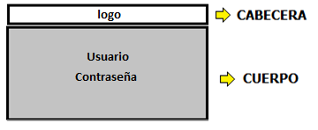

**Figura 1. Estructura de la pantalla login**

La pantalla principal del sistema, estará compuesta por dos zonas, la cabecera que contiene el logo de la empresa , opciones en forma de un icono “user” y el nombre del usuario que ha accedido al sistema en ese instante, y el cuerpo que contiene la barra de fichas que se encuentra ubicada en la parte superior de manera horizontal que serán las diferentes secciones; también tendremos un área, que llamaremos contenido, en la cual se tendrá los elementos que correspondan, según las acciones llevadas a cabo por el usuario.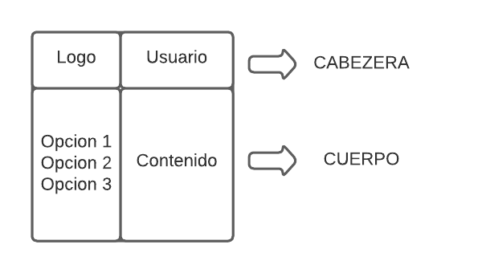

**Figura 2. Estructura de la pantalla menú principal**

**2.2 Especificación de colores**

Los colores que se utilizarán en las ventanas son los siguientes:

| **Código** | **Tonalidad** | **RGB** |
| --- | --- | --- |
| GR01 | Gris | DDDDDD |
| GR02 | Gris | AAAAAA |
| GR03 | Gris | 808080 |
| BL01 | Blanco | FFFFFF |
| NG01 | Negro | 000000 |

Las ventanas tendrán como color de fondo (Backcolor) Control.

**2.3 Especificación de fuentes**

El tipo de fuente que se utilizará en las ventanas será Roboto.

1. Roboto 48 en Negrita para los títulos de las interfaces.
2. Roboto 18 para indicadores de menú.
3. Robot 14 para especificar página actual
4. Roboto 16 para el llenado de campos

**2.4 Presentación de tablas y grillas**

Las tablas que se presenten en el sistema, seguirán los siguientes lineamientos:

| **Especificaciones de tablas y grillas** | **Lineamientos** |
| --- | --- |
| Color de letra de los encabezados. | NG01 |
| Color de fondo de los encabezados | GR02 |
| Color de fondo de las celdas de datos. | BL01 |
| Color de las líneas de las celdas. | GR03 |
| Letra de las tablas. | Roboto 11 |

1. **Diseño de pantallas**

El contenido de este apartado corresponde al diseño de las pantallas de la tercera iteración.

* 1. **Pantalla Login y Registro**

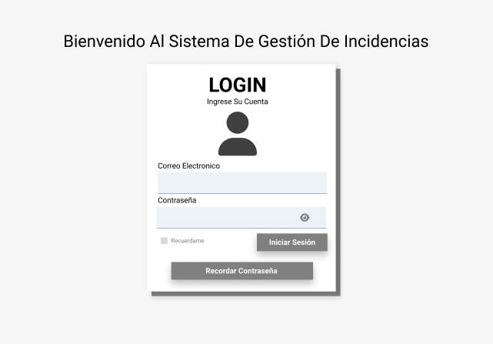

**Controles**

| **Campo** | **Tipo / Tamaño** | **Obligatorio** | **Validación adicional** |
| --- | --- | --- | --- |
| Correo electrónico | Cadena/12 | Sí | No |
| Contraseña | Cadena/8 | Sí | No |

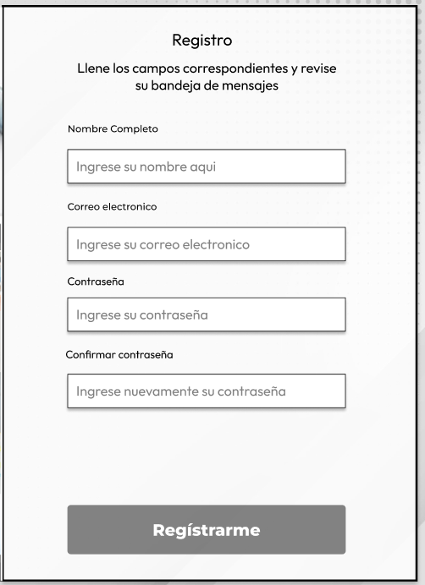**Controles**

| **Campo** | **Tipo / Tamaño** | **Obligatorio** | **Validación adicional** |
| --- | --- | --- | --- |
| Nombre Completo | Cadena/12 | Sí | No |
| Correo electrónico | Cadena/12 | Sí | No |
| Contraseña | Cadena/8 | Si | No |
| Confirmar Contraseña | Cadena/8 | Si | Si |

* 1. **Esquema de navegación entre pantallas - Usuario**

En la siguiente figura mostramos el esquema de navegación entre ventanas.

* Login
* Inicio
* Nuevo Ticket
  + Categoría
  + Título
  + Descripción
* Consultar ticket
  + Copiar
  + Excel
  + CSV
  + PDF
    1. **Pantalla de Inicio - Usuario**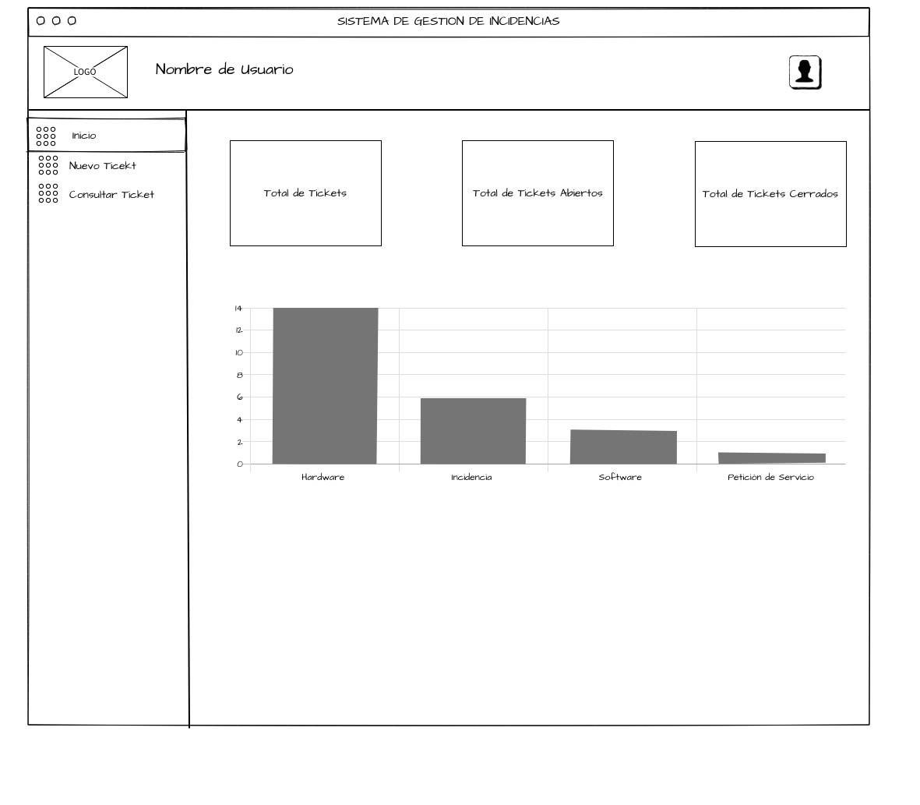

**Especificación de menú**

| **Vista** | **Pantalla a mostrar** |
| --- | --- |
| Perfil | Pantalla de Perfil de Usuario |
| Inicio | Pantalla de inicio |
| Nuevo Ticket | Pantalla de Nuevo Ticket |
| Consultar Ticket | Pantalla de Consultar Ticket |

**Especificación de las fichas**

| **Opción** | **Pantalla a mostrar** |
| --- | --- |
| Inicio | Total de Tickets (Abiertos , Cerrados) Cuadro estadístico de tickets por categoría |

* + 1. **Pantalla Nuevo Ticket - Usuario**

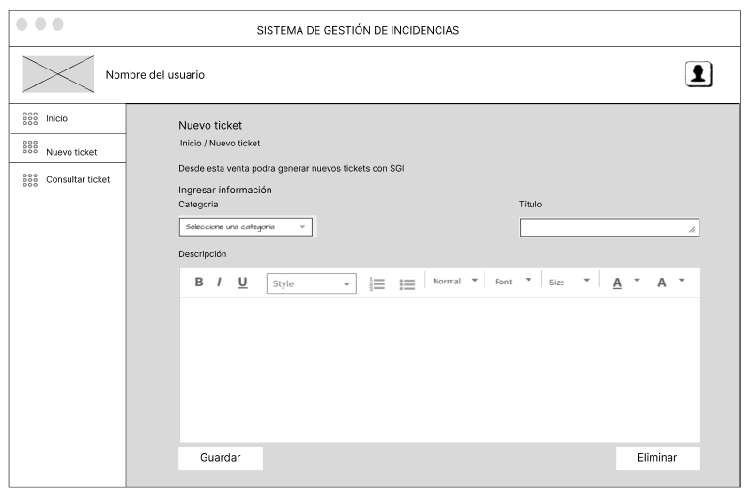

**Especificación del interfaz**

| **Opción** | **Pantalla a mostrar** |
| --- | --- |
| Nuevo Ticket | Pantalla Nuevo Ticket Ingresar Información Categoría (4 opciones) Título del Ticket Descripción de la incidencia |

* + 1. **Pantalla de Consultar Ticket - Usuario**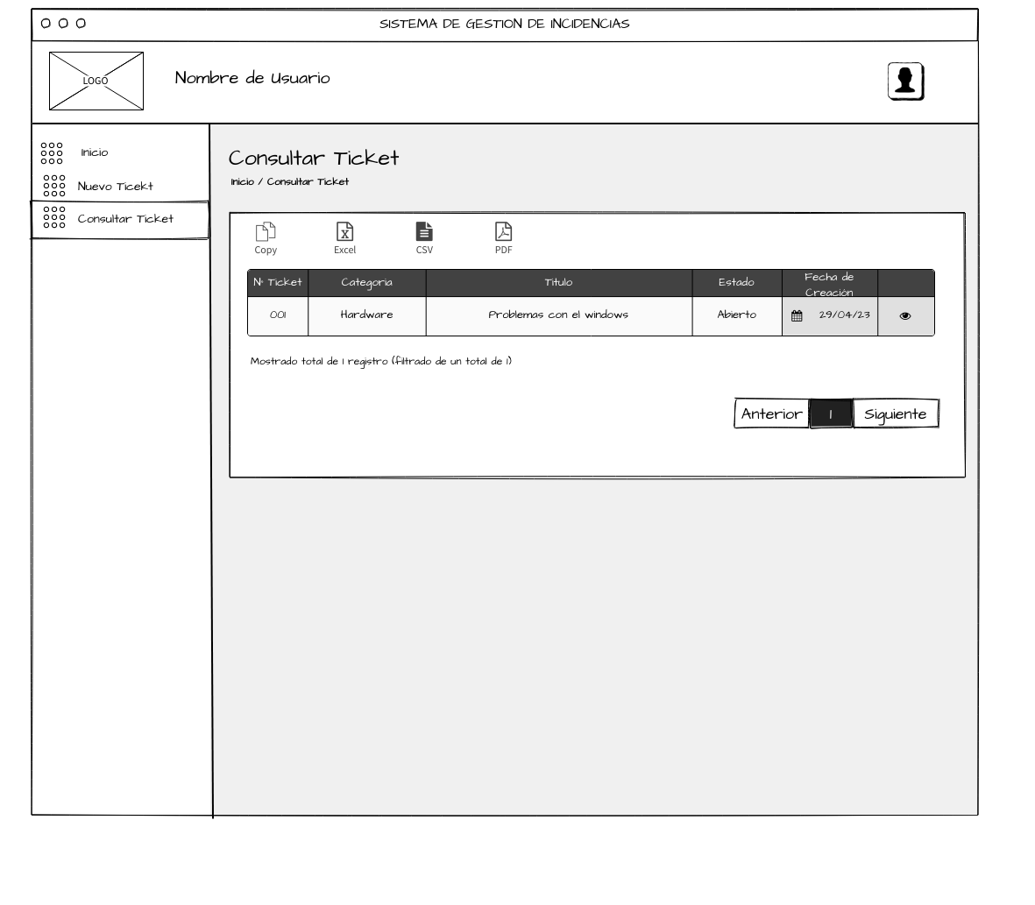

**Pantalla de Consultar Ticket - Usuario**

**Especificaciones de interfaz**

| **Opción** | **Pantalla a mostrar** |
| --- | --- |
| Consultar Ticket | Consultar ticket  Barra de opciones (Copy, Excel, CSV, PDF) |

1. **Esquema de navegación entre pantallas - Soporte tecnico**

En la siguiente figura mostramos el esquema de navegación entre ventanas.

* Login
* Inicio
* Mantenimiento Usuario
* Consultar ticket
  + Copiar
  + Excel
  + CSV
  + PDF
  + Visibilidad de detalles
    - Categoría
    - Título
    - Descripción
    - Zona de respuesta , Enviar
    - Cerrar ticket

* 1. **Pantalla de Inicio - Soporte Técnico**

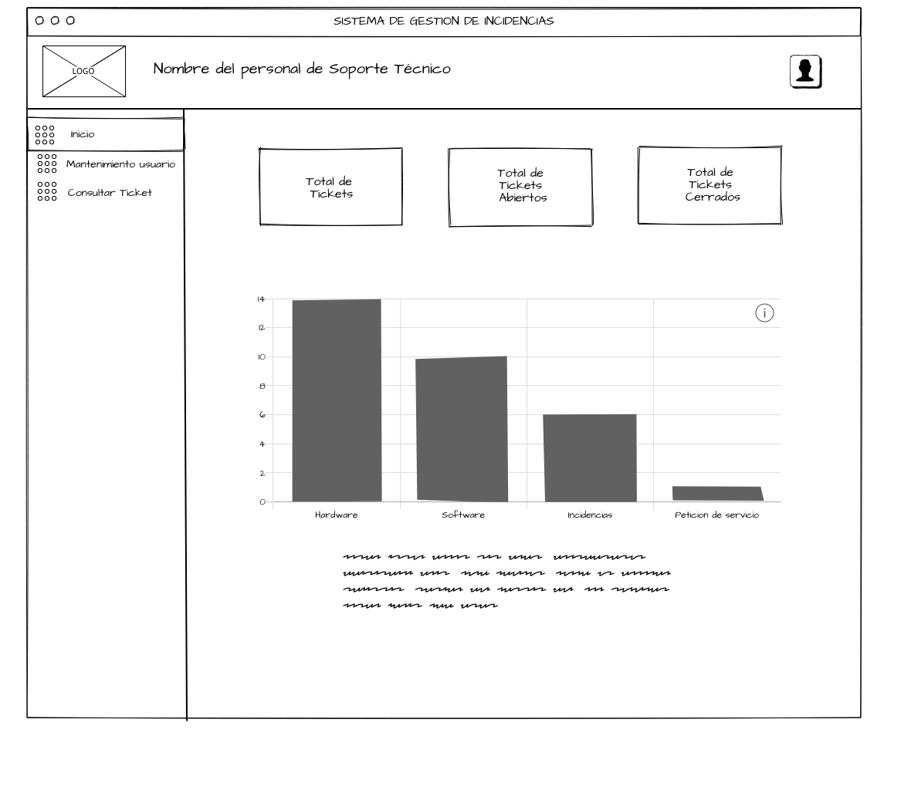

**Especificaciones de interfaz**

| **Opción** | **Pantalla a mostrar** |
| --- | --- |
| Inicio | Mostrar: Total de tickets, Total de tickets y Total de tickets Cerrados  Mostrar cuadro estadístico |

* 1. **Pantalla Mantenimiento Usuario - Soporte Técnico**

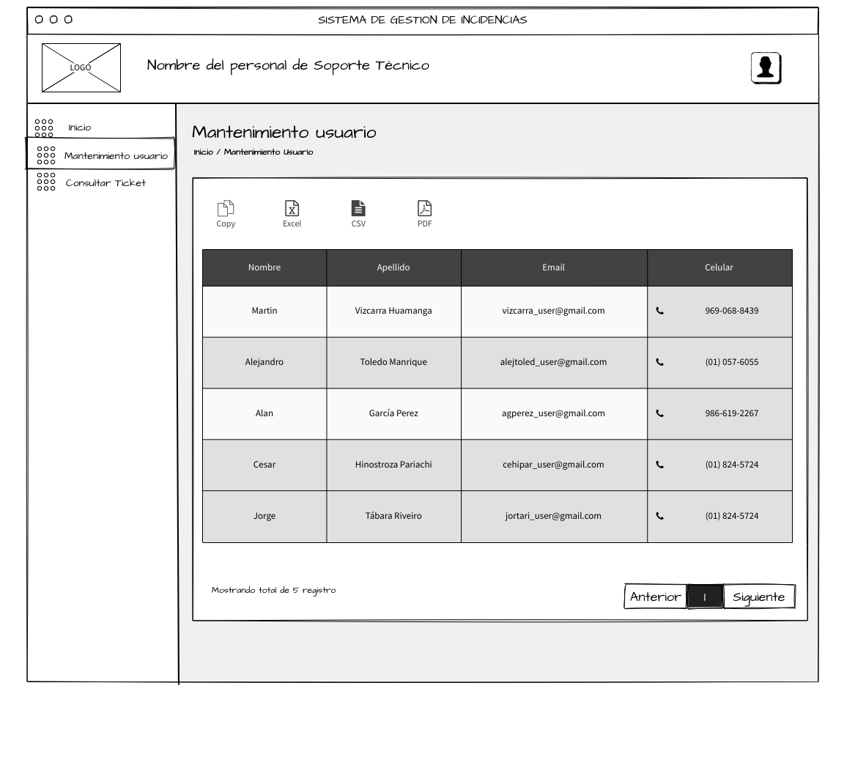

**Especificaciones de interfaz**

| **Opción** | **Pantalla a mostrar** |
| --- | --- |
| Mantenimiento usuario | Barra de opciones (Copy, Excel, CSV, PDF) |

* 1. **Pantalla de Consultar Ticket - Soporte Técnico**

**Especificaciones de interfaz**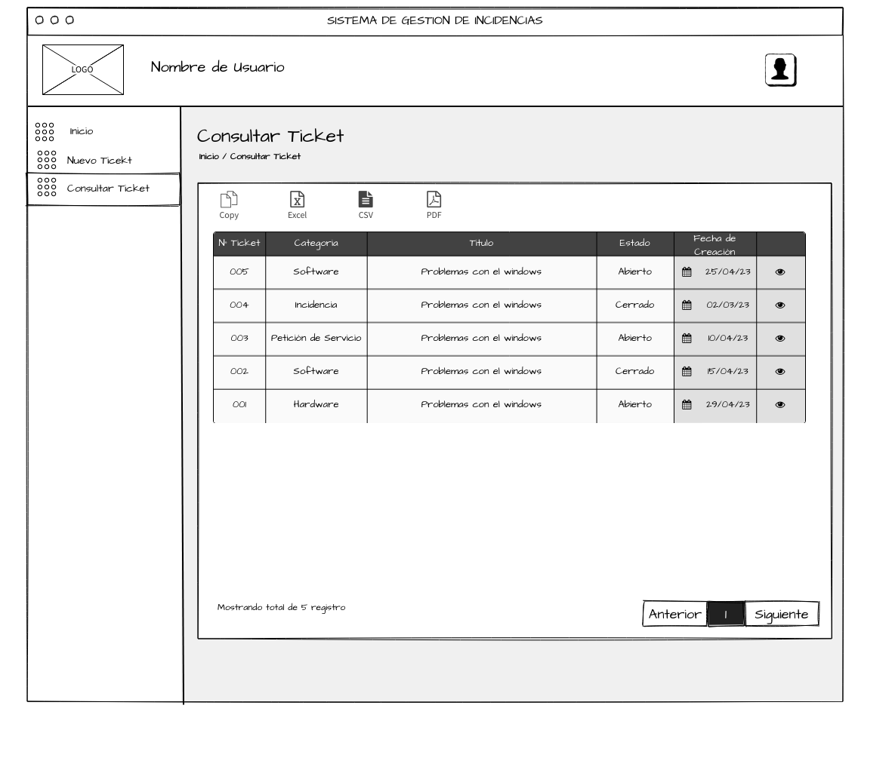

| **Opción** | **Pantalla a mostrar** |
| --- | --- |
| Consultar Ticket | Consultar ticket  Barra de opciones (Copy, Excel, CSV, PDF) |

* 1. **Pantalla de Detalles del Ticket - Soporte Técnico**

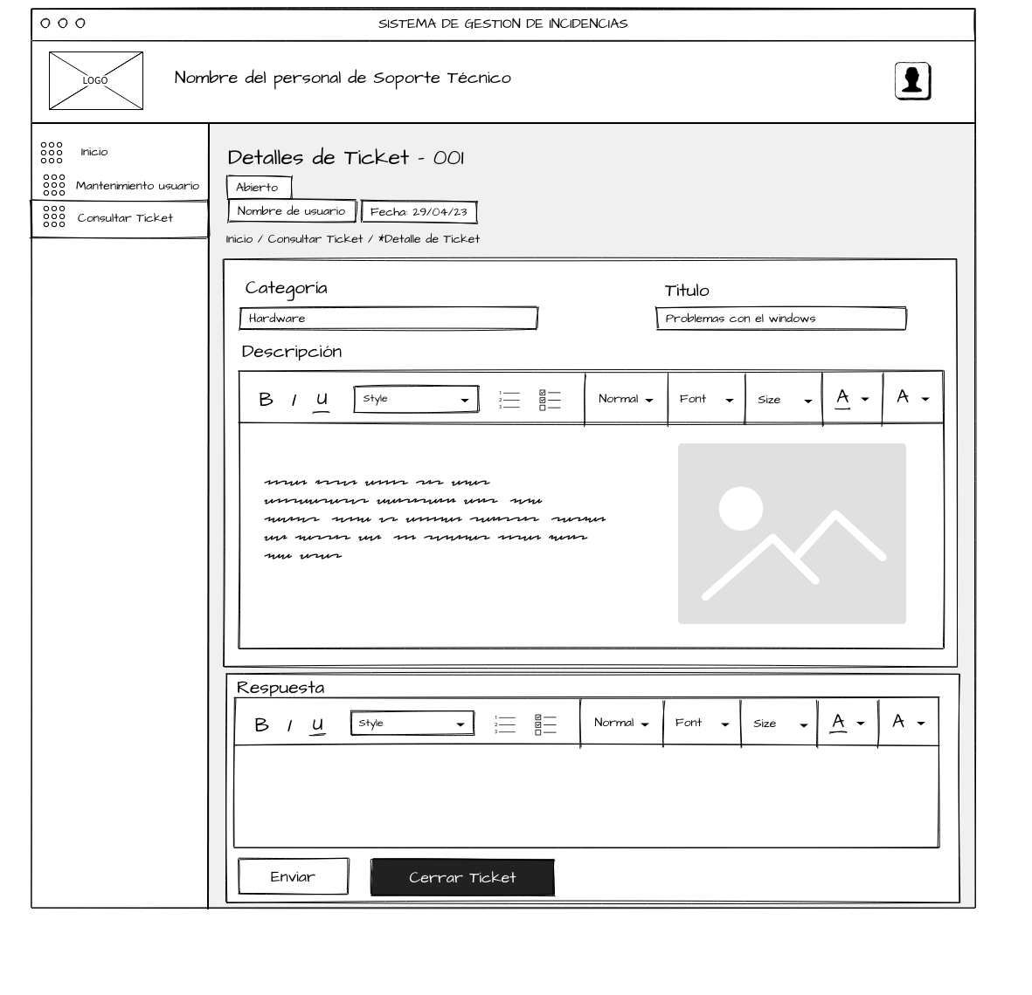

**Especificaciones de interfaz**

| **Opción** | **Pantalla a mostrar** |
| --- | --- |
| Consultar Ticket | Consultar ticket  Detalles de ticket  Categoría (4 opciones)  Descripciones  Respuesta |

**5. Esquema de navegación de entre pantallas - Administrador**

En la siguiente figura mostramos el esquema de navegación entre ventanas.

* Login
* Inicio
* Asignación de roles
* Asignación de incidencias

**5.1 Pantalla de Inicio - Administrador**

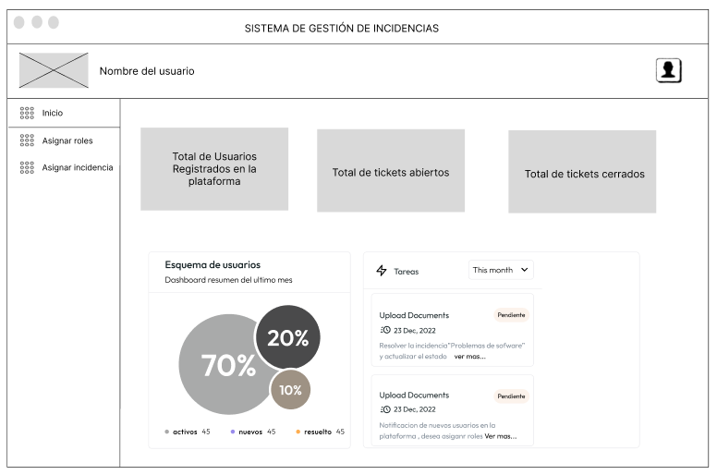

**5.2 Pantalla de Asignación de roles - Administrador**

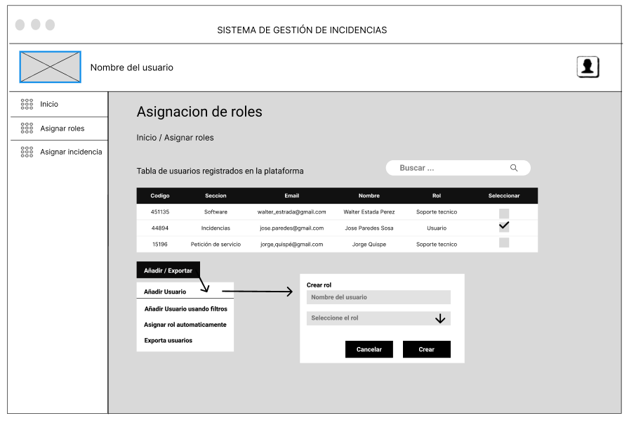

**5.3 Pantalla de Asignación de incidencias - Administrador**

